10 * La Historia de José (Caps 39 a 46)
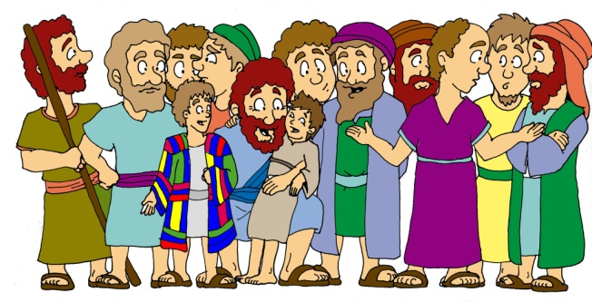

Dios mandó a Isarel que fuera a vivir a Efrata, que es Belén. Pero antes de llegar con todos sus rebaños, hijos y siervos, Raquel sintió que el hijo que tenía dentro iba a nacer. Y tuvo un parto muy difícil, de modo que antes de morir, le puso por nombre Benjamín y fue el más pequeño de los hijos de Jacob, que lloró mucho por la muerte de su esposa preferida.

Murió Raquel y fue enterrada en la cuesta de Beléen Efrata, donde todavía se conversa el sepulcro. Losduelos por su muerte llamó mucho la atención de los cananeos, que sintieron miedo y respeto por el Patriarca.

Estando allí apacentando los rebaños de Jacob, José que tenía ya 17 años, relataba a sus hermanos diversos sueños que tenía por las noches. Y como era el preferido de Jacob le miraban mal. Una vez les contó que había visto que once gavillas de la siega veneraban ante la suya, que era la más grande. Y otra vez que el sol, la luna y once estrellas se ponían alrededor suyo y le adoraban.

Los hermanos se ofendían y le decían ¿Es que vas a ser tu rey de todos nosotros? Pero le tenía envidia por el trato preferente de su padre.

Un día que Jacob le mandó que llevara la comida a los demás hijos, dijo uno de ellos. Ahí viene el soñador, le vamos a matar y así se terminan sus sueños. Rubén, el mayor, se negó a que lo hicieran y le metieron en un pozo. Al poco pasó una caravana de comerciantes y decidieron, sin estar Rubén, venderle, lo cual realizaron a pesar de su llanto y súplicas.

Cogieron la túnica que le había regalado Jacob y la tiñeron con sangre de un cabrito y se la mandaron a Jacob, que lloró a su hijo. “Un animal feroz ha devorado a mi hijo querido”, decía entre lágrimas. Hizo duelo por su hijo y en adelante vivió muy triste.

En Egipto fue vendido a Putifar, un jefe de la guardia del Faraón. La mujer de Putifar le hizo proposiciones malas a José, que no quiso consentir por respeto a su señor. Despechada la egipcia le acusó de agresión y José fue llevado a la cárcel. En ella adivinó los sueños de dos presos, el copero y el panadero del faraón. Al uno le adivino que iba a ser condenado y al copero que iba se repuesto en su oficio. Y así fue.
El copero se olvidó del preso José. Pero el faraón tuvo un sueño de siete vacas gordas que eran comidas por siete flacas. Y otro de siete espigas secas que se comían a siete muy llenas de grano. Nadie de sus adivinos pudo saber el significado del sueño.

El copero aviso al faraón que en la cárcel había un adivino que siempre acertaba. El faraón lo mando traer. El faraón relató el sueño y José le dijo: “El sueño está muy claro: van a venir siete años de muy abundantes cosechas y luego van a seguir siete año con muy malas cosechas. Si Faraón quiere portarse bien, mande recoger mucho trigo en los años buenos para venderlo o repartirlo en los años malos”.

Faraón admiró la sabiduría y le nombró primer ministro, para que hiciera lo más conveniente. Evidentemente el tiempo de grandes cosechas vino y José mandó comprar todo el grano y almacenarlo en grandes depósitos. Cuando llegaron los años del hambre todos iban a pedir y comprar el trigo al faraón.

Jacob mandó también a sus hijos bajar a comprar a Egipto. José les reconoció, pero los hermanos suyos no a él. Pero no vino Benjamín. Les preguntó si no tenían más hermanos. Ellos le dijeron que quedaba Benjamín, para consuelo de su padre, que era ya muy anciano.

Les dio el trigo y mandó que trajeran en el siguiente viaje al otro hijo que faltaba y era Benjamín. Cuando llegó en el siguiente viaje y vio a Benjamín, se emocionó y ya se descubrió para susto y temor de los que le vendieron.

José perdonó a sus hermanos y les mandó que volvieran a su tierra y trajeran a su padre y a todos los rebaños, pues quedaban muchos años de hambre. Así se hizo, a pesar de que Jacob se resistía y no creía que José vivía. Al fin le convencieron de que debía bajar a Egipto. El encuentro con José fue emocionante.

Durante mucho tiempo vivieron gracias a José. Incluso Jacob, o Israel, murió de mucha edad en Egipto, pero pidió que fuera enterrado en Belén junto a su esposa querida Raquel. Allí le llevaron y los israelitas se desarrollaron durante mucho tiempo en Egipto y se un pueblo gran y numerosos, respetado de momento por los egipcios.

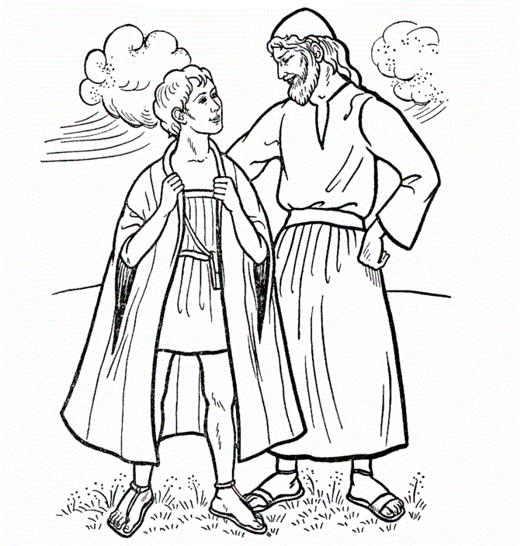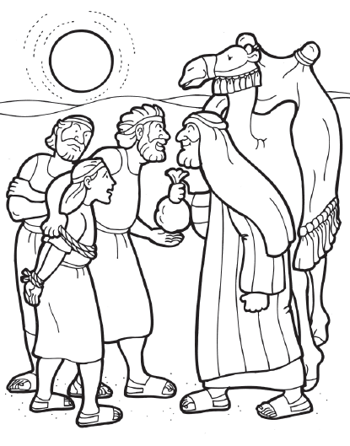

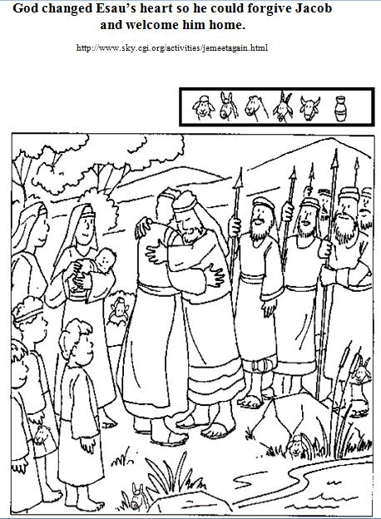
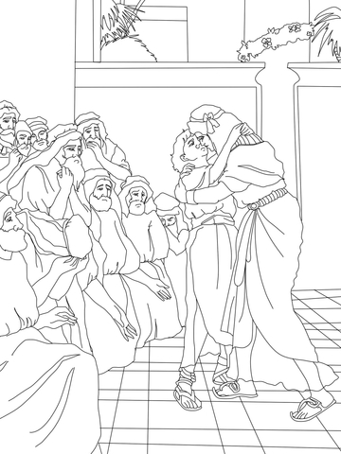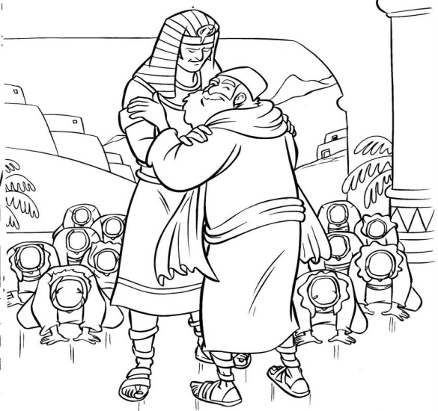

Los géneros literarios en la Biblia

La larga y admirable historia de José, con la cual termina el libro del Génesis, tiene 12 capítulos y 376 versículos con cuatro actos o partes claramente diferentes.. Nos permite pensar o sospechar que hay muchos géneros literarios metidos en el texto de todo los libros bíblicos.

Se llama género literario al modo de escribir en cuanto a laforma yencuanto al contenido

En la Biblia encontramos:
el género narrativo con relatos y descripciones de acontecimientos o también como leyentas más o menos reales o con fondos reales idealizados, como es la de José.
el género jurídico o legislativo, como las normas que hay en el Exodo, en el que se exponen los hechos de la salida de Egipto y abarca preceptos, leyes, normas, sentencias
El género poético, como el que hay en Cantar de los cantares o como el que inspira los salmos que iban acompañados de musitas instrumentales
El género sapienciales o moral , como el que se halla en el libro de la Sabiduría o en los Proverbios ingenuamente atribuido a Salomón.
El género epistolar, que predomina en el Nuevo Testamento con las cartas paulinas y las cartas católicas atribuidas a diversos Apóstoles de Jesús.
El género evangélico, como propio de los relatos que afectan a los dichos y hechos de Jesús y de los Apóstoles que le acompañaban en sus itinerarios de profeta.

A veces se habla también del género apocalíptico, con metáforas o visiones simuladas para que sean entendidos por grupos previamente dispuestos. Son géneros más o menos simbólicos y fantasiosos, como aparecen las descripciones en los profetas Daniel y Ezequiel o en el Apocalipsis de Juan, en el Nuevo Testamento.

O también se habla del género profético, el que recogen profetas los cuatro profetas mayores y los doce menores, aunque sus modos expresivos son muy diferentes.

Dentro de esos géneros, hay subgéneros o piezas y elementos concretos breves que se integran en estructuras literarias más amplias

Unos 40 conceptos , muchos son, llaman la atención cuando se explora la Escritura Santa y se advierte la diversidad de elementos o piezas literarias que se albergan en las páginas de los libros, que al principio fueron papiros o pergaminos, que son los que han llegado hasta nuestros días .

Entre ellos, tanto en el Nuevo Testamento con sus 27 libros o como en el Antiguo con sus 46 libros, hay piezas breves encerradas en estos términos:

Parábolas, metáforas, fábulas, refranes, simbologías, diálogos, proverbios
Genealogías, crónicas, biografías, disputas, demandas, cronologías
Relatos, epopeyas, plegarias, súplicas, descripciones, interrogatorios, amenazas
Himnos, poemas, elegías, sátiras, salmos, adivinanzas, cánticos
Leyes, sentencias, arengas, amenazas, decretos, códigos, juicios.
Oráculos, sueños, visiones, fantasías, lamentos, fantasías, anuncios
Pactos, Tratados, demandas, cartas, súplicas.
Y todo ello fue el elemento con el que en cierto momento se fueron preparando los que hoy conocemos como libros concretos que se configuraron hacia el siglo IV en Jerusalén o hacia el III y II a C. en Alejandría y en otras localidades importantes.

